**Líder: Gabriela Nicole Pazmiño Guerrero**

Conflictos:

Integrante#1: Ronny Raúl Andrade Mora

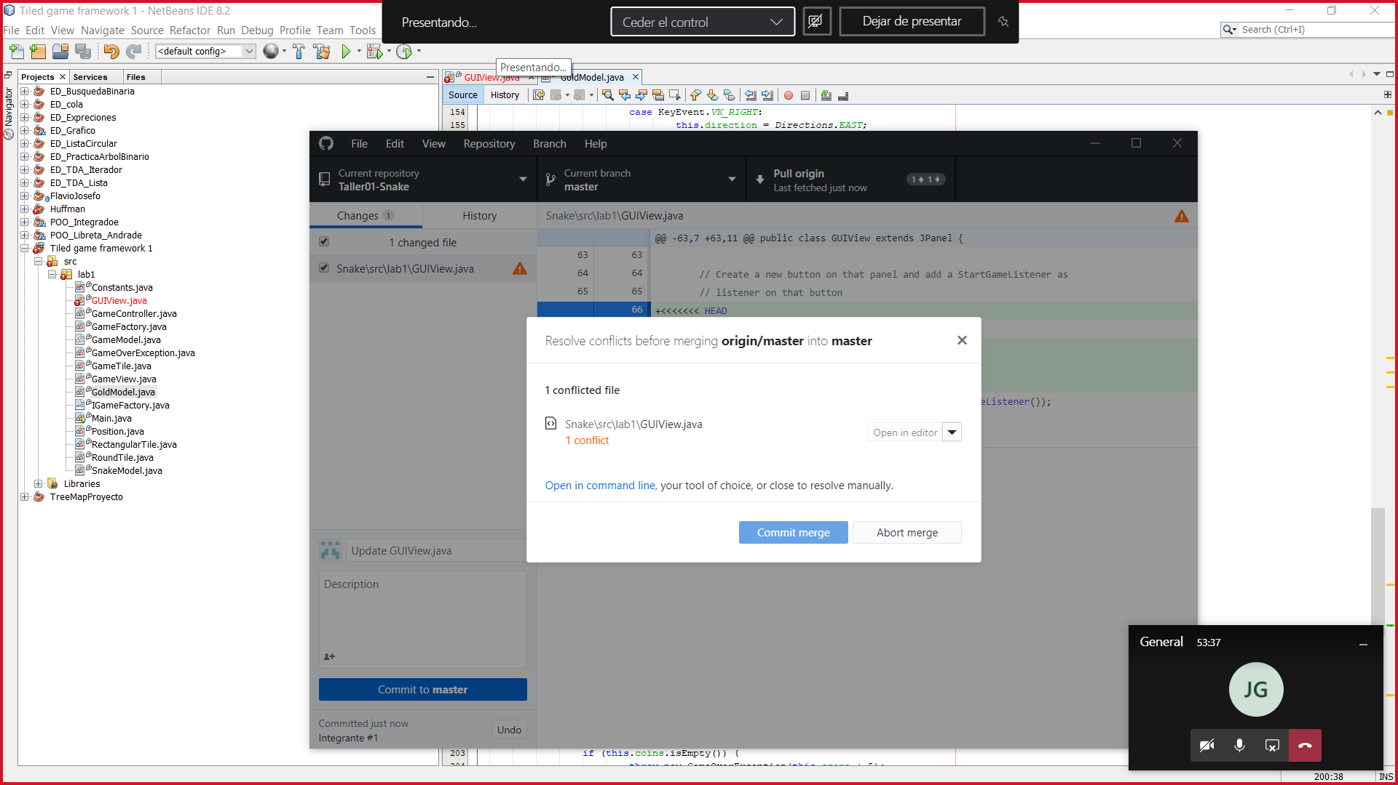

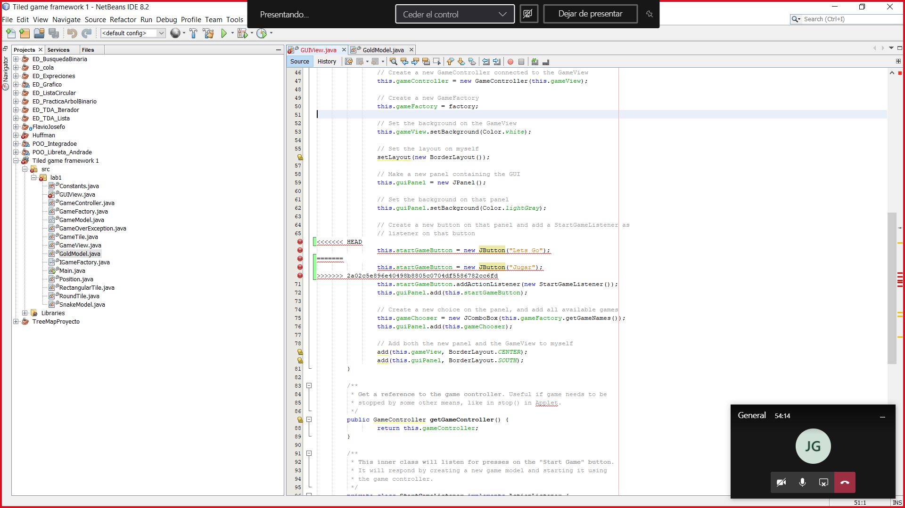

Conflictos :

Integrante #2: Lea Alfonsina Córdova Anchundia

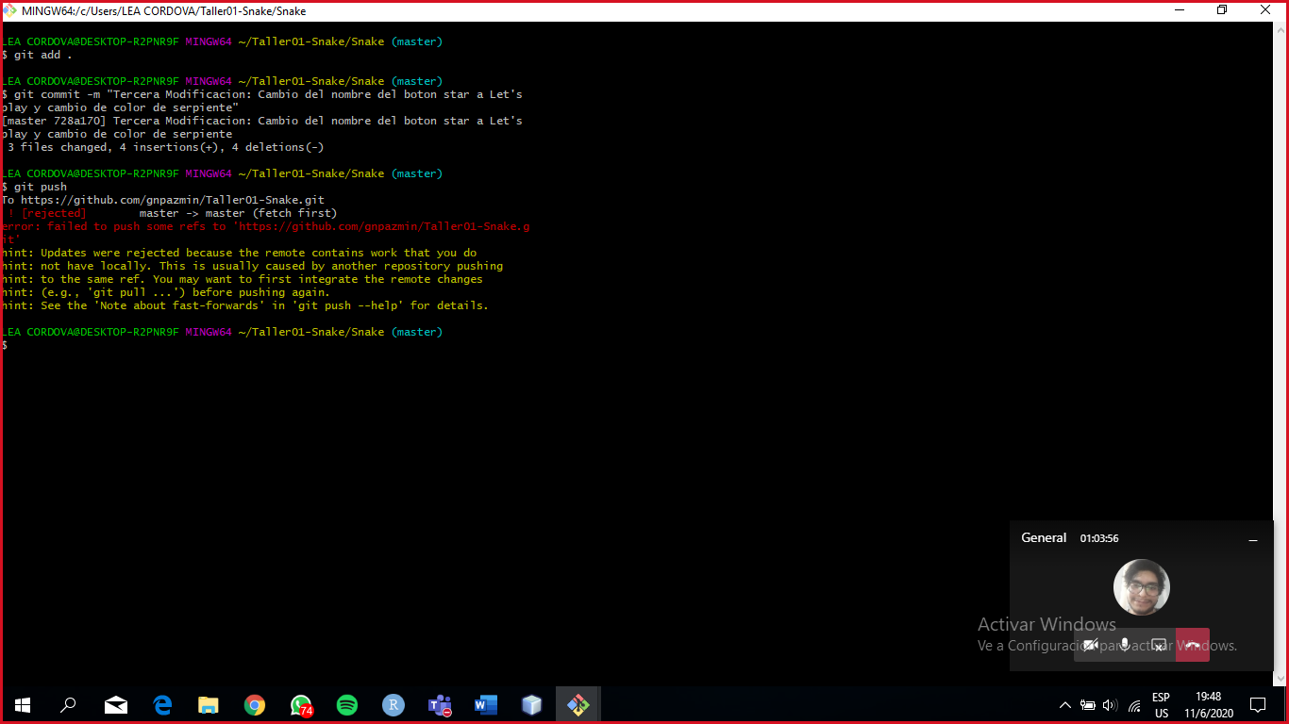

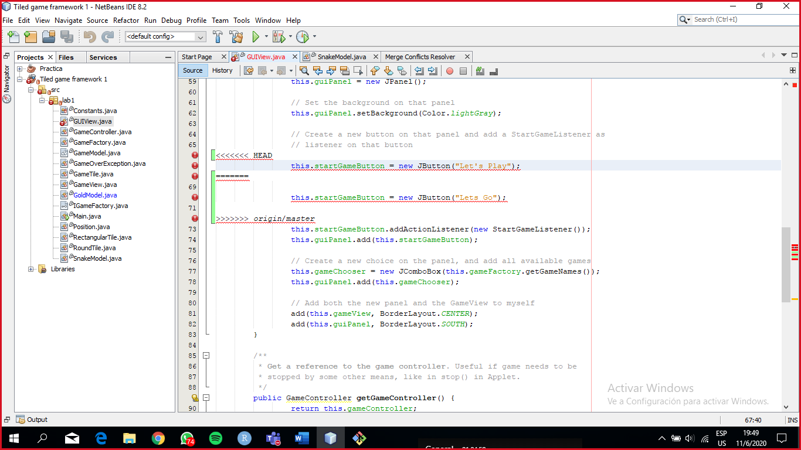

Conflictos:

Integrante 3: Jeremy Ramírez Galeotti

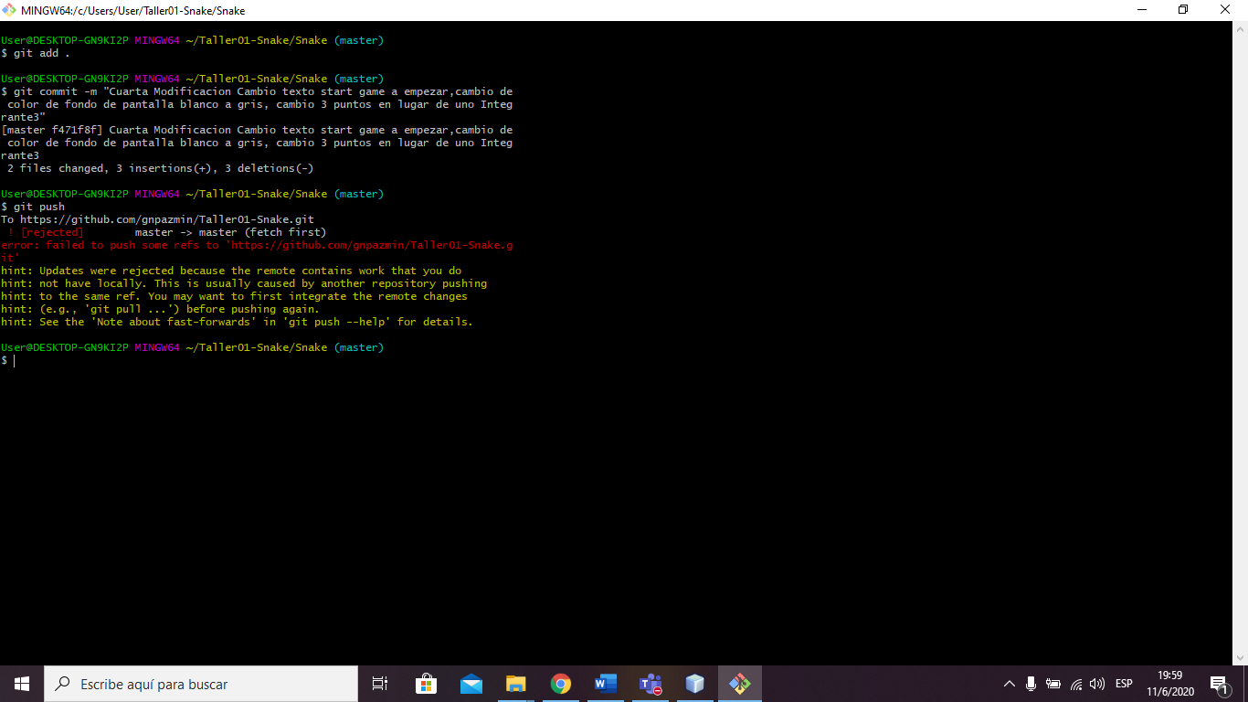

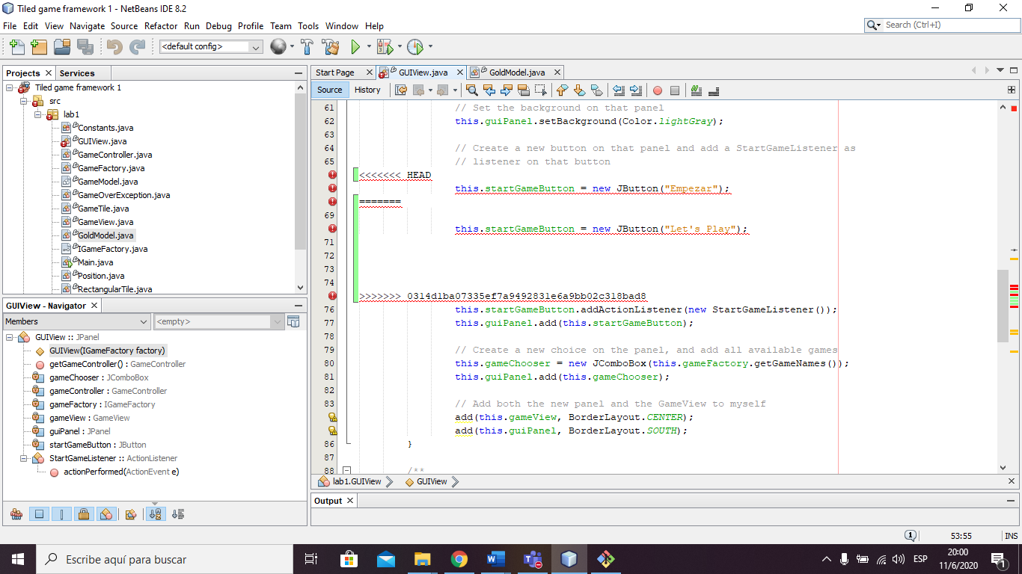

**Conflictos presentados**

**Integrante #4**

***Hayleen Carrillo Carrillo***



